임차목적물 표시 정정 소명서
(임차인 배당요구 관련)
사 건 | 2026타경○○ 부동산임의경매
채 권 자 | ○○새마을금고
채 무 자  (소 유 자) | △△△
제 출 인  (임 차 인) | 성명: ○○○ (연락처: 010-○○○○-○○○○)  주소: 강원특별자치도 원주시 ○○면 ○○리 ○○○ (○○길 ○○, ○○빌) 나동 203호  (현장 표시 나동 203호 / 공부상 나동 202호 전유부분 전체)

위 사건에 관하여 제출인(임차인)은 「임차인 배당요구 관련 소명자료 제출서」(제출일 2026. 00. 00., 이하 「종전 소명서」)에서 임차목적물을 「공부상 나동 202호 중 일부」로 표시하였으나, 이를 아래와 같이 정정하고 소명자료를 제출합니다.
1. 정정 내용
구분 | 종전 소명서 | 정정
임차목적물 | 공부상 나동 202호 중 일부  (도면 표시 부분) | 공부상 나동 202호 전유부분 전체
현장 호실 표시 | 나동 203호 | 나동 203호 (변동 없음)
도면 | 소명자료 5 (일부 표시 도면) | 이 소명서 별지 비교 사진으로 대체

2. 정정 사유
가. 종전 소명서는 건축물현황도 등 공부와의 대조가 끝나기 전에 작성한 것입니다.
나. 2층 평면도에는 공부상 4개 호실이 201호~501호, 202호~502호, 203호~503호, 204호~504호로 표기되어 있고, 제출인이 점유하는 공간은 원룸형 "A"(202호~502호)로 표기되어 있습니다(별지 사진 1).
다. 현장에서는 공부상 201호가 201호·202호로, 공부상 203호·204호가 204호~207호로 나뉘어 사용되고 있으나, 공부상 202호는 나뉘지 않은 채 출입문 표시만 203호로 바뀌어 사용되고 있습니다(별지 사진 2).
라. 따라서 제출인이 점유하는 현장 203호는 공부상 202호의 일부가 아니라, 확장형 발코니·원룸·현관·욕실로 이루어진 공부상 202호 전유부분 전체이며, 제출인이 이를 단독으로 점유하고 있습니다.
3. 변동 없는 사항
계약일(2026. 2. 23.), 임대차보증금(금 5,000,000원), 월 차임(금 230,000원), 인도·전입신고·확정일자(2026. 2. 23.), 배당요구(배당요구 종기 2026. 6. 24. 이전) 등 종전 소명서의 나머지 기재 사항은 변동이 없습니다.
4. 요청사항
가. 제출인의 배당요구를 공부상 나동 202호 전유부분 전체에 관한 임차인의 배당요구로 보아 주시기 바랍니다.
나. 주택임대차보호법 제3조의2에 따른 우선변제권 및 같은 법 제8조에 따른 소액임차인 최우선변제권 해당 여부를 판단하실 때 위 정정 내용을 반영하여 주시기 바랍니다.
다. 종전 소명서의 소명자료 5(건축물현황도)는 그대로 원용하되, 그 위에 「일부」로 표시한 점유 부분 표시는 이 소명서의 별지로 대체하여 주시기 바랍니다.
소명자료
1. 2층 평면도 비교 사진 (공부상 호실 표시 / 현재 현장 호실 표시) — 별지
※ 건축물현황도(종전 소명서 소명자료 5)와 건축물대장·등기사항전부증명서(같은 소명자료 6)는 이미 제출하였으므로 이를 원용합니다.

2026. 11. 3.
위 제출인(임차인) ○○○ (서명 또는 날인)
춘천지방법원 원주지원 경매000계 귀중
별지 2층 평면도 비교 사진
[사진 1] 공부상 호실 표시
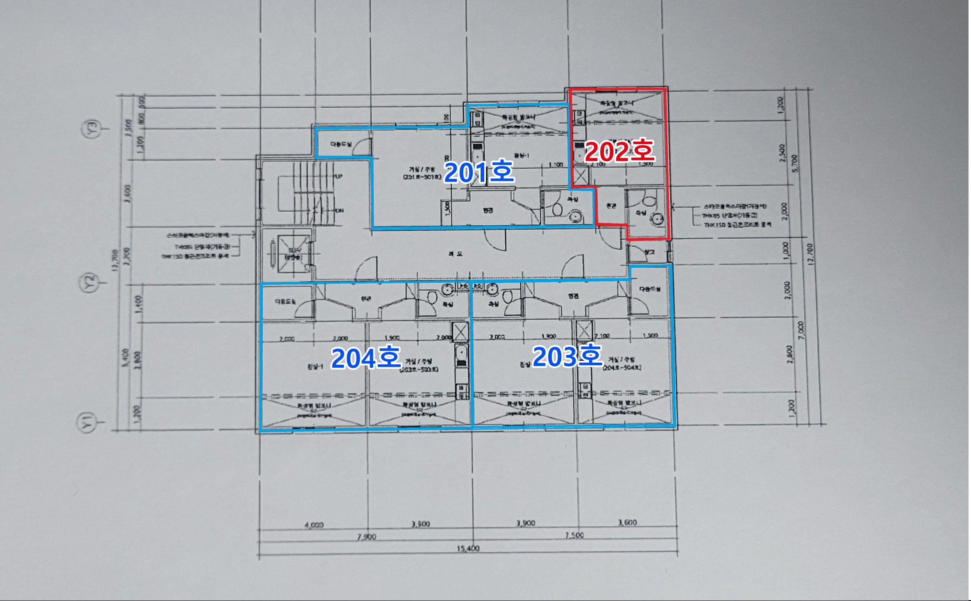
[사진 2] 현재 현장 호실 표시
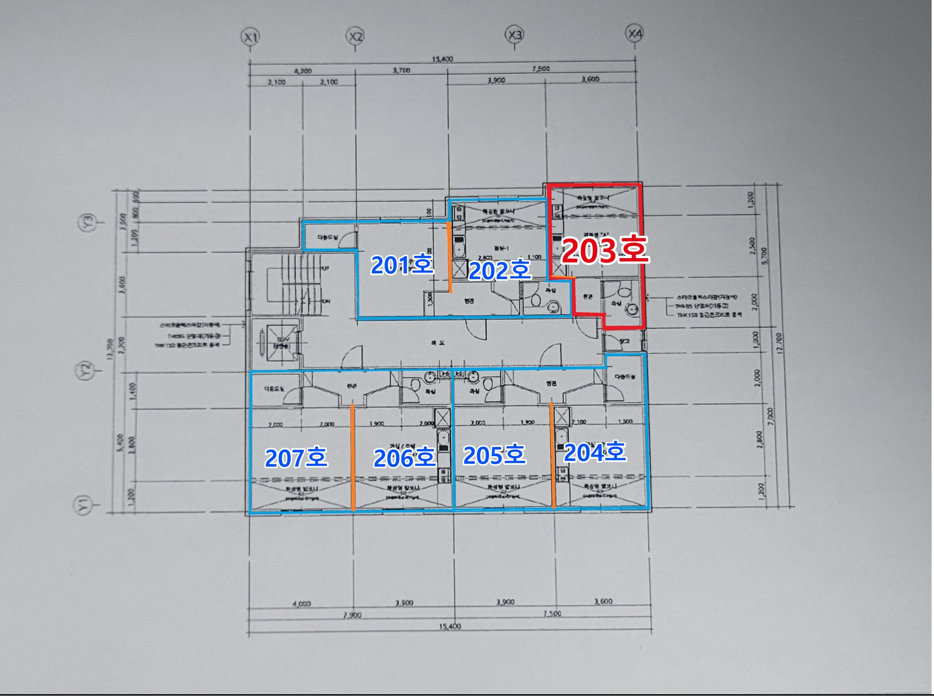
빨간색 실선: 제출인 점유 부분(공부상 202호 전유부분 전체 = 현장 203호) / 파란색 실선: 다른 호실 / 주황색 선: 현장에서 나누어 사용하는 경계

